

Šum u podacima (Dealing with noisy data)

Student: | Mentor:
Natalija Pavlović 2125 | dr Aleksandar S. Stanimirović

Niš, 2026. godina

Sadržaj
1. Uvod 2
2. Šum u podacima 3
2.1. Vrste šuma 4
2.2. Uzroci nastanka šuma u senzorskim podacima 5
2.3. Uticaj šuma na modele mašinskog učenja 5
2.4. Detekcija šuma 6
3. Skup podataka 7
3.1. Opis skupa podataka UCI Air Quality 8
3.2. Struktura i obeležja skupa podataka 8
3.3. Identifikacija problema 9
4. Tehnike za obradu šuma 11
4.1. Uklanjanje neispravnih uzoraka 12
4.2. Mean 12
4.3. Median 13
4.4. KNN 14
4.5. Uslovi primene i pretpostavke tehnika 15
5. Eksperimentalna evaluacija 15
5.1. Metodologija i metrike evaluacije 16
5.2. Baseline model 16
5.3. Rezultati primenjenih tehnika imputacije 17
5.4. Analiza rezultata 18
6. Diskusija 19
6.1. Prednosti i mane primenjenih tehnika 20
6.2. Ograničenja pristupa 20
7. Zakljucak 21
8. Literatura 22

Uvod

U savremenim sistemima za prikupljanje podataka, posebno u domenima industrijskog monitoringa i merenja kvaliteta životne sredine, podaci se često prikupljaju automatizovanim senzorima koji rade kontinuirano tokom dužeg vremenskog perioda. Ovakvi sistemi su podložni različitim vrstama kvarova i nepravilnosti. To za posledicu ima pojavu šuma u prikupljenim podacima. Šum u podacima predstavlja jedan od centralnih problema u oblasti mašinskog učenja i analize podataka jer direktno utiče na kvalitet naučenih modela i pouzdanost donetih zaključaka.
Prisustvo neispravnih, nedostajućih ili ekstremnih vrednosti u skupu podataka može značajno narušiti performanse modela, povećati grešku predikcije i smanjiti sposobnost generalizacije na nove primere. Zbog toga je faza pripreme i čišćenja podataka u praksi često vremenski najzahtevniji i najvažniji korak u celokupnom procesu izgradnje modela mašinskog učenja. Istraživanja pokazuju da kvalitet ulaznih podataka ima veći uticaj na konačne performanse modela nego izbor samog algoritma.
Problem šuma posebno dolazi do izražaja u domenima kao što su monitoring kvaliteta vazduha, industrijska automatizacija i medicinska dijagnostika, gde senzori mogu davati neispravna očitavanja usled tehničkih kvarova, elektromagnetnih smetnji ili nepovoljnih uslova okoline. U takvim slučajevima neophodno je primeniti odgovarajuće tehnike za detekciju i obradu šuma pre nego što se podaci koriste za treniranje modela.
Za potrebe ovog rada koristi se UCI Air Quality skup podataka, koji sadrži merenja koncentracije zagađujućih gasova i meteoroloških veličina prikupljenih u urbanoj sredini. Ovaj skup podataka predstavlja realan primer izazova u oblasti analize podataka. Neispravna merenja senzora nisu označena standardnom oznakom za nedostajuće vrednosti, već posebnom sentinel vrednošću -200, što zahteva poseban pristup u fazi pripreme podataka.
Cilj ovog rada je da se na sistematičan način istraži problem šuma u podacima i prikažu tehnike koje se koriste za njegovo prevazilaženje. Na realnom skupu podataka o kvalitetu vazduha UCI Air Quality skupu primenjuju se i eksperimentalno evaluiraju tri tehnike imputacije nedostajućih vrednosti: imputacija mean, imputacija median i KNN imputacija. Rezultati svake tehnike upoređuju se sa baseline pristupom pri čemu je poređenje izvršeno na osnovu evaluacionih metrika (MAE, RMSE, R²), a ne direktnim poređenjem predikcija, zbog korišćenja različitih test skupova.

Šum u podacima

Šum u podacima (noisy data) označava prisustvo netačnih, nekonzistentnih ili nepotpunih vrednosti koje odstupaju od stvarnog stanja koje bi podaci trebalo da reprezentuju. Ova pojava je gotovo neizbežna u realnim sistemima, naročito kada se podaci prikupljaju automatski, na primer putem senzora ili različitih softverskih sistema. Tehnički kvarovi, smetnje u komunikaciji, ograničenja mernih instrumenata, ali i greške u obradi ili unosu podataka, mogu dovesti do pojave vrednosti koje ne odražavaju realnost.
U kontekstu mašinskog učenja i analize podataka, šum se posmatra kao informacija koja narušava odnos između ulaznih podataka i stvarnog stanja sistema. Njegovo prisustvo može značajno otežati proces učenja modela, jer algoritmi pokušavaju da pronađu obrasce i u podacima koji zapravo predstavljaju grešku, a ne signal. Kao posledica, modeli mogu postati manje precizni, skloni pogrešnim generalizacijama ili preprilagođavanju (overfitting).
Zbog toga je razumevanje i identifikacija šuma u podacima ključan korak u procesu obrade podataka. U praksi, kvalitet modela često ne zavisi samo od izbora algoritma, već u velikoj meri od kvaliteta ulaznih podataka i sposobnosti da se šum prepozna i adekvatno ukloni ili ublaži.

2.1. Vrste šuma
Razlikuju se nekoliko osnovnih vrsta šuma u podacima, od kojih svaka zahteva drugačiji pristup u obradi:
- Nedostajuće vrednosti (missing values) predstavljaju slučajeve kada vrednost nekog obeležja nije zabeležena ili nije dostupna za određeni uzorak. Nedostajuće vrednosti mogu biti potpuno slučajne (MCAR - Missing Completely At Random), slučajne ali zavisne od drugih obeležja (MAR - Missing At Random) ili sistematski zavisne od same vrednosti koja nedostaje (MNAR - Missing Not At Random). Razlikovanje ovih mehanizama je važno jer određuje koja tehnika imputacije je najprikladnija.
- Sentinel vrednosti predstavljaju poseban oblik neispravnih vrednosti karakterističan za senzorske i industrijske sisteme. Umesto standardne oznake za nedostajuće vrednosti, neispravna merenja se označavaju unapred dogovorenom numeričkom vrednošću koja je van opsega mogućih stvarnih vrednosti. U slučaju UCI Air Quality skupa podataka to je vrednost -200. Ovakav pristup zahteva eksplicitnu identifikaciju i zamenu sentinel vrednosti pre primene standardnih tehnika obrade podataka.
- Ekstremne vrednosti (outliers) su vrednosti koje značajno odstupaju od ostatka raspodele podataka. Mogu biti posledica grešaka u merenju, ali i legitimnih, retkih ali stvarnih pojava u sistemu koji se prati. Zbog toga je važno razlikovati outlajere koji predstavljaju šum od onih koji nose korisnu informaciju.
- Netačne vrednosti nastaju kada je vrednost prisutna u skupu podataka, ali ne odgovara stvarnom stanju, npr. usled greške pri kalibraciji senzora ili elektromagnetnih smetnji. Ove vrednosti su posebno opasne jer ih je teško automatski detektovati, a mogu ozbiljno da naruše učenje modela.

2.2. Uzroci nastanka šuma u senzorskim podacima
Senzorski sistemi za kontinuirani monitoring životne sredine po svojoj prirodi su izloženi velikom broju faktora koji mogu narušiti kvalitet prikupljenih merenja. Za razliku od laboratorijskih uslova gde se merenja vrše u kontrolisanom okruženju, senzori postavljeni na otvorenom ili u industrijskim postrojenjima rade u uslovima koji se konstantno menjaju i koji direktno utiču na njihovu pouzdanost.
Jedan od najčešćih uzroka šuma je fizička degradacija senzora tokom vremena. Hemijski senzori za merenje gasova, kakvi se koriste u UCI Air Quality sistemu, imaju ograničen radni vek i postepeno gube na preciznosti kako se troše njihovi aktivni slojevi. Ova degradacija nije nagli prelom već spor proces koji se teško uočava bez sistematskog praćenja, a njene posledice se akumuliraju i postaju vidljive tek nakon dužeg vremenskog perioda.
Pored fizičke degradacije, značajan izvor šuma su i spoljašnji uticaji poput elektromagnetnih smetnji, naglih promena temperature i vlažnosti, kao i mehaničkih vibracija. Ovi faktori mogu izazvati trenutna, kratkotrajna odstupanja u merenjima koja ne odražavaju stvarno stanje u atmosferi već samo reakciju senzora na promenjene uslove rada. Konačno, prekidi u napajanju ili komunikaciji između senzora i centralnog sistema za prikupljanje podataka mogu rezultovati sistematskim gubitkom merenja tokom čitavih vremenskih perioda. To dodatno komplikuje analizu i modelovanje.
2.3. Uticaj šuma na modele mašinskog učenja
Šum u podacima nije samo tehnički problem, on ima duboke posledice na sve faze procesa izgradnje modela mašinskog učenja. Kada model tokom treniranja vidi neispravne vrednosti on nema način da ih razlikuje od ispravnih merenja i pokušava da iz njih izvuče obrasce kojih zapravo nema. Rezultat je model koji je naučio lažne zavisnosti i koji će sistematski pogrešno predviđati na novim primerima.
Posebno su osetljivi linearni modeli, poput linearne regresije, jer njihovi parametri direktno zavise od statističkih svojstava podataka za treniranje. Nekoliko ekstremnih ili neispravnih vrednosti može u potpunosti pomeriti rezultate u pogrešnom smeru, što se ne bi desilo da su ti uzorci bili ispravni. Nelinearni modeli poput stabala odlučivanja nešto su otporniji na šum, ali ni oni nisu imuni. Dovoljno velik udeo neispravnih vrednosti narušiće i njihove performanse.
Pored toga šum otežava i interpretaciju rezultata. Kada model daje loše predikcije teško je utvrditi da li je problem u izboru algoritma, u podešavanju hiperparametara ili u samim podacima. Upravo zato je obrada šuma pre treniranja modela preduslov za svaku smislenu evaluaciju i poređenje različitih pristupa.

2.4. Detekcija šuma
Pre nego što se pristupi obradi šuma neophodno je identifikovati njegovu prisutnost i razumeti prirodu u konkretnom skupu podataka. Detekcija šuma nije uvek trivijalan zadatak i u nekim slučajevima neispravne vrednosti su odmah uočljive dok u drugim mogu biti skrivene iza naizgled validnih numeričkih vrednosti koje ne odgovaraju stvarnom stanju sistema.
Najjednostavniji pristup detekciji šuma je vizuelna inspekcija podataka. Histogram raspodele vrednosti neke kolone može odmah otkriti prisustvo anomalija. Anomalije su vrednosti koje se nalaze daleko van očekivanog opsega ili koje formiraju zasebne pikove odvojene od glavne raspodele. Upravo na ovaj način je u UCI Air Quality skupu podataka lako uočljiva sentinel vrednost -200 koja se pojavljuje daleko van opsega stvarnih merenja koncentracije gasova. Vremenski dijagrami, koji prikazuju promenu vrednosti obeležja kroz vreme, korisni su za otkrivanje perioda sistematskog neispravnog rada senzora koji se manifestuju kao duži nizovi identičnih ili nenormalnih vrednosti.
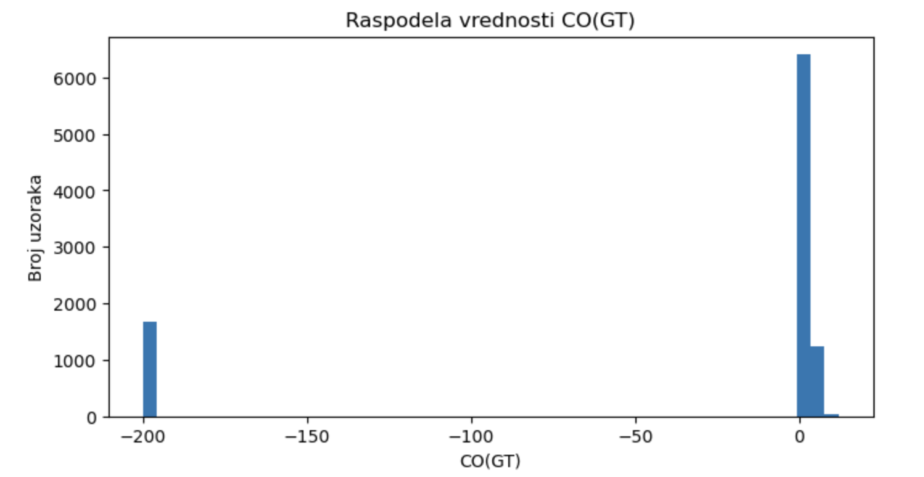
Slika 1. Uticaj sentinel vrednosti na raspodelu CO(GT)
Statistički pristupi detekciji šuma oslanjaju se na merenje odstupanja vrednosti od očekivane raspodele. Jedna od najčešće korišćenih tehnika je detekcija outlajera na osnovu Z-skora, koja označava kao sumnjive sve vrednosti koje se nalaze više od tri standardne devijacije od srednje vrednosti kolone. Boxplot vizualizacija direktno prikazuje ove granice i omogućava brzu identifikaciju sumnjivih vrednosti.
Za senzorske podatke sa vremenskom komponentom kakav je UCI Air Quality skup podataka, posebno su korisne tehnike bazirane na analizi autokorelacije i detekciji naglih promena. Vrednost koja dramatično odstupa od prethodnih i narednih merenja u vremenskoj seriji verovatno predstavlja grešku senzora, a ne stvarnu promenu u merenom sistemu. Ovakve anomalije mogu se detektovati poređenjem svake vrednosti sa lokalnim prosekom susednih merenja ili primenom statističkih testova za detekciju strukturnih preloma u vremenskim serijama.
Poseban izazov predstavlja detekcija sistematskih grešaka. To je situacija kada senzor kontinuirano daje pogrešne vrednosti koje su interno konzistentne ali ne odgovaraju stvarnom stanju. Ovakve greške ne mogu se detektovati posmatranjem jedne kolone u izolaciji, već zahtevaju analizu međuzavisnosti između obeležja. Ako vrednost jednog senzora sistematski odstupa od onoga što bi se očekivalo na osnovu vrednosti koreliranih senzora, to može ukazivati na grešku kalibracije ili degradaciju tog senzora.
Važno je naglasiti da detekcija šuma nije jednokratan korak već iterativan proces koji se prožima kroz čitavu fazu pripreme podataka. Svaka nova informacija o strukturi podataka ili domenu primene može otkriti nove oblike šuma koji nisu bili uočljivi u prethodnim koracima analize.

Skup podataka

Kvalitet i karakteristike skupa podataka u velikoj meri određuju složenost problema sa kojim se susreće istraživač. U ovom poglavlju dat je detaljan pregled skupa podataka korišćenog u eksperimentu od njegovog porekla i strukture, do konkretnih problema koji su u njemu identifikovani i koji predstavljaju polaznu osnovu celokupnog istraživanja.

3.1. Opis skupa podataka UCI Air Quality
UCI Air Quality skup podataka jedan je od najpoznatijih javno dostupnih skupova podataka u oblasti monitoringa kvaliteta vazduha i često se koristi kao referentni primer u istraživanjima vezanim za obradu senzorskih podataka i mašinsko učenje. Skup podataka prikupljen je u okviru projekta koji je za cilj imao ispitivanje mogućnosti primene jeftinih metaloksidnih hemijskih senzora za kontinuirano praćenje kvaliteta vazduha u urbanoj sredini. Merenja su vršena u italijanskom gradu na lokaciji sa značajnim saobraćajnim opterećenjem u periodu od marta 2004. do februara 2005. godine, te čini ukupno gotovo godinu dana kontinuiranog monitoringa.
Skup podataka je preuzet sa Kaggle platforme i predstavlja vredan resurs za istraživače jer kombinuje merenja referentnih analizatora koji daju tačne ali skupe rezultate sa očitavanjima jeftinih senzorskih uređaja čija su merenja pod uticajem različitih izvora šuma. Ova kombinacija omogućava direktno poređenje i evaluaciju kvaliteta senzorskih merenja u odnosu na referentne vrednosti.

3.2. Struktura i obeležja skupa podataka
Skup podataka sadrži 9358 uzoraka prikupljenih na satnom nivou, a svaki uzorak opisuje stanje kvaliteta vazduha u jednom satu merenja. Originalna struktura uključuje vremensku komponentu u vidu datuma i vremena merenja, kao i 13 numeričkih obeležja koja se mogu podeliti u dve grupe.

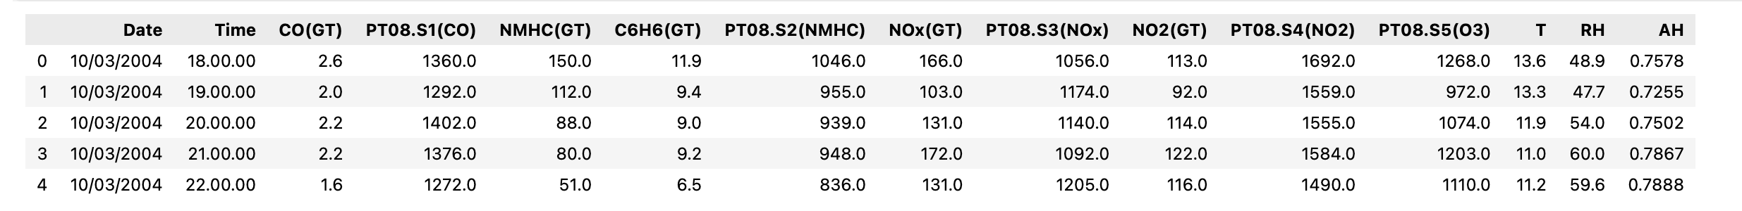Slika 2. Prvih 5 vrsta korišćenog skupa podataka

Prvu grupu čine merenja referentnih analizatora koji mere stvarne koncentracije zagađujućih materija: koncentracija ugljen-monoksida CO(GT), koncentracija neorganskih jedinjenja azota NMHC(GT), koncentracija benzena C6H6(GT), koncentracija azotnih oksida NOx(GT) i koncentracija azot-dioksida NO2(GT). Ove vrednosti predstavljaju zlatni standard merenja i koriste se kao ciljne promenljive ili referentne tačke za evaluaciju.
Drugu grupu čine očitavanja pet metaloksidnih hemijskih senzora označenih kao PT08.S1 do PT08.S5, koji mere odziv senzora na prisustvo različitih gasova, kao i meteorološke promenljive: temperatura (T), relativna vlažnost (RH) i apsolutna vlažnost (AH). Za potrebe ovog rada kolone Date i Time su uklonjene iz skupa podataka, a ciljna promenljiva je koncentracija ugljen-monoksida CO(GT).

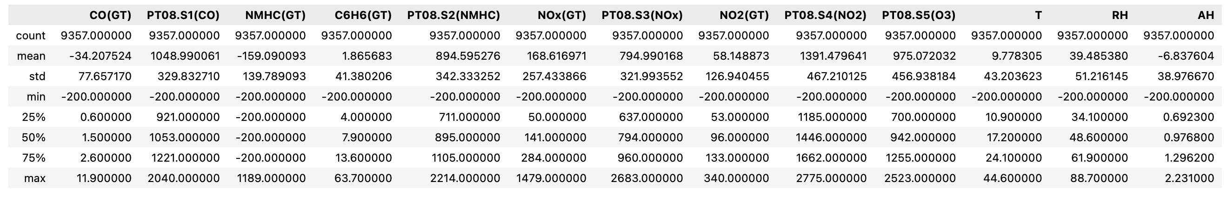Slika 3. Opis vrednosti korišćenih podataka

3.3. Identifikacija problema
Jedna od ključnih specifičnosti ovog skupa podataka je način na koji su označena neispravna merenja. Za razliku od standardne prakse gde se nedostajuće vrednosti označavaju sa NaN ili ostavljaju praznim u ovom skupu podataka neispravna merenja senzora označena su numeričkom vrednošću -200. Ova vrednost poznata je kao sentinel vrednost unapred dogovorena oznaka koja signalizira da merenje nije bilo moguće ili da je senzor bio neispravan u datom trenutku.
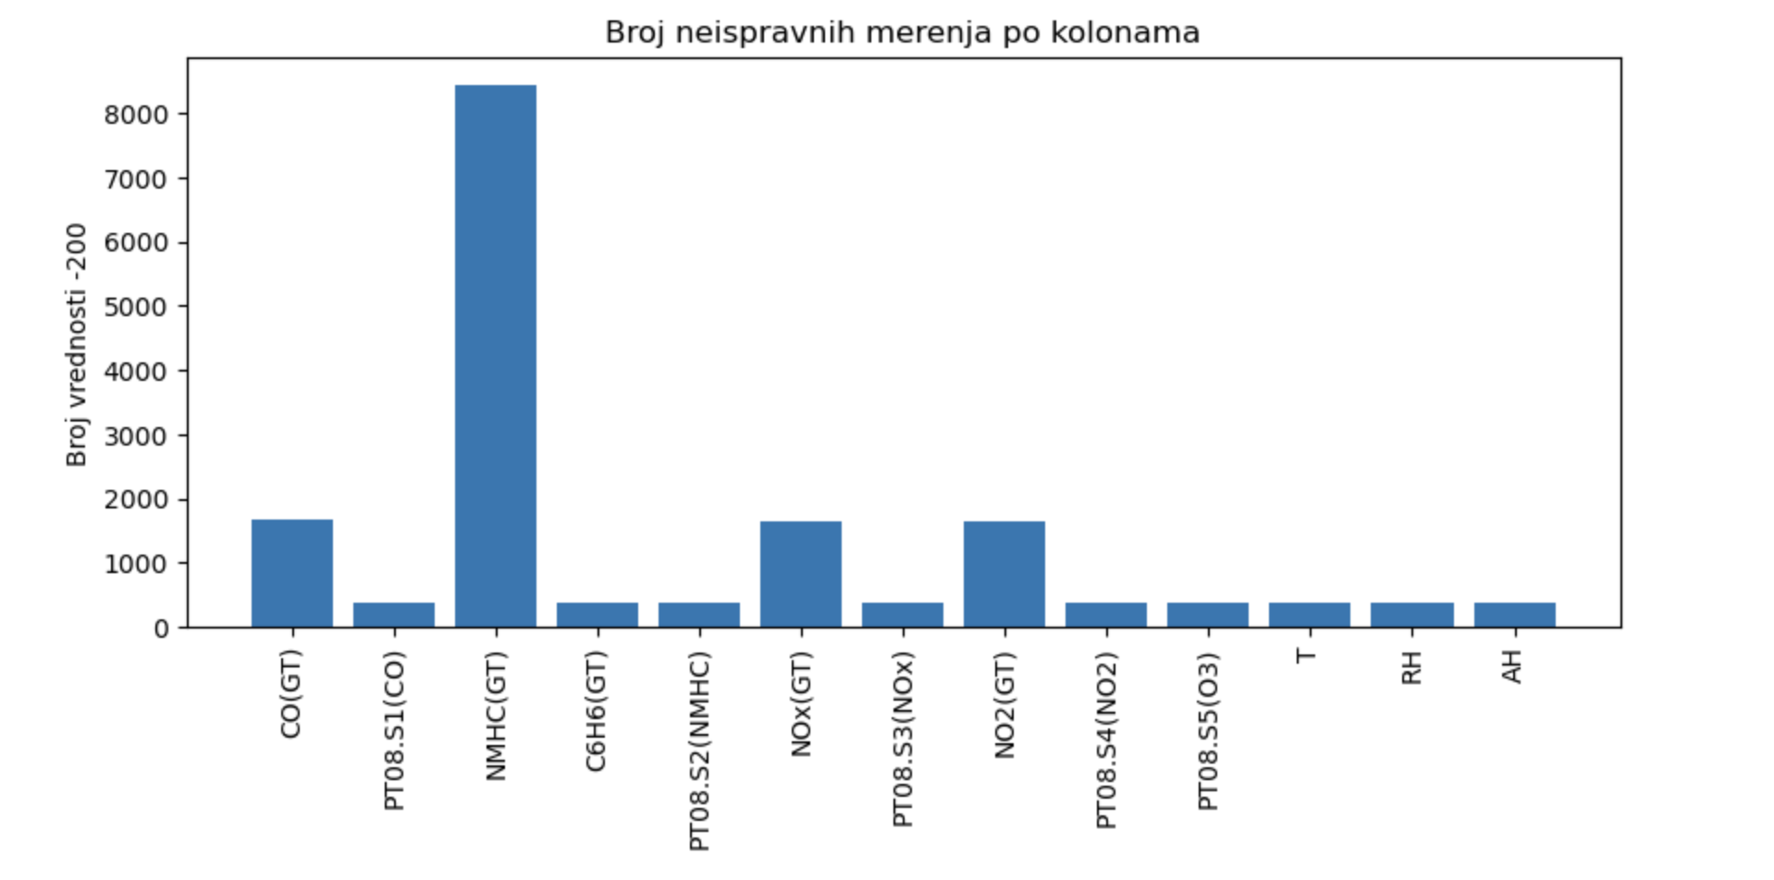
Slika 4. Bar chart prikaz broja sentinel vrednosti po kolonama
Prisustvo sentinel vrednosti -200 nije ravnomerno raspoređeno po svim kolonama. Analiza skupa podataka pokazuje da su određene kolone, posebno one koje odgovaraju referentnim merenjima koncentracije NMHC(GT), u velikoj meri zahvaćene ovim problemom dok su druge kolone relativno pouzdane. Ovakav obrazac ukazuje na to da su određeni senzori ili referentni analizatori bili skloniji kvarovima ili su imali kraće periode operativnosti tokom trajanja eksperimenta.
Sa stanovišta mašinskog učenja, sentinel vrednosti su posebno opasan oblik šuma jer izgledaju kao legitimne numeričke vrednosti. Algoritmi koji ne prepoznaju njihovo posebno značenje tretiraće -200 kao stvarno izmerenu vrednost i pokušaće da iz nje izvuku obrasce. To sigurno vodi ka pogrešnim zaključcima i lošim predikcijama modela.
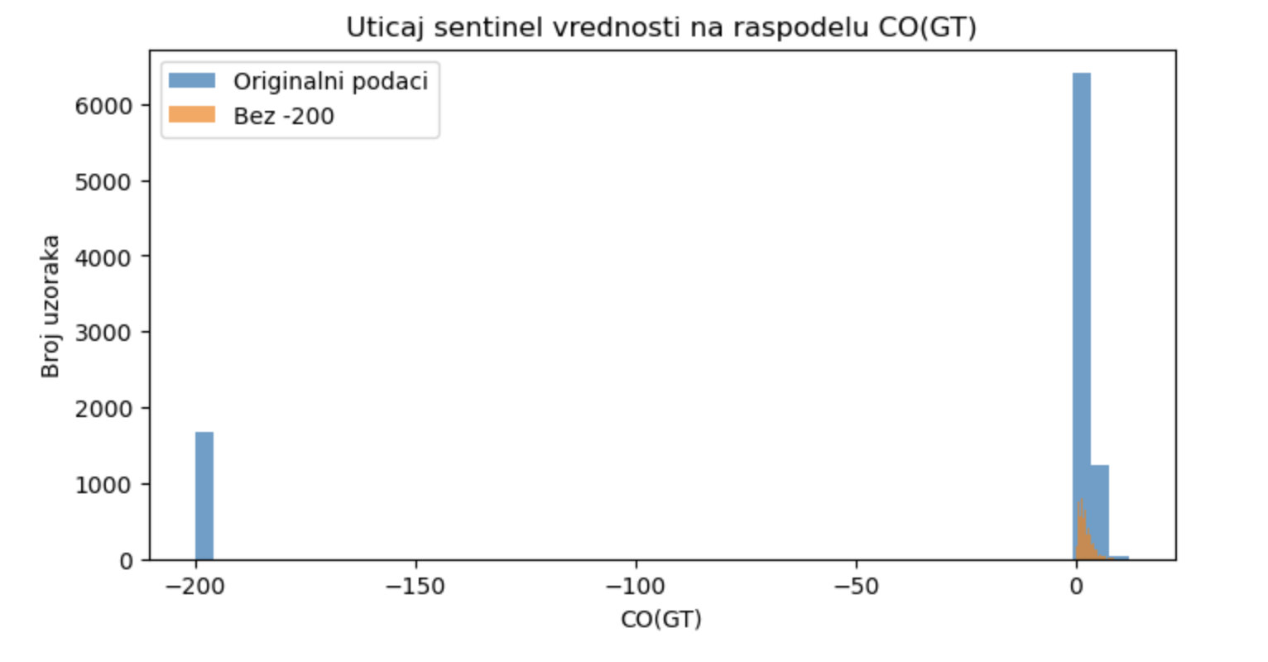Slika 5. Uticaj sentinel vrednosti na raspodelu CO(GT)
Nakon identifikacije i zamene sentinel vrednosti -200 standardnom NaN oznakom, pristupa se kvantifikaciji obima problema nedostajućih vrednosti po kolonama. Ova analiza je neophodna kako bi se stekao uvid u to koliko je skup podataka zahvaćen problemom i koje kolone zahtevaju posebnu pažnju pri obradi.
Analiza pokazuje da procenat nedostajućih vrednosti značajno varira između kolona. Neke kolone imaju relativno mali udeo nedostajućih vrednosti, što znači da se imputacijom može sačuvati većina korisnih informacija koje one nose. Kolone sa izuzetno visokim procentom nedostajućih vrednosti nose malo korisne informacije i mogu biti kandidati za uklanjanje iz skupa obeležja. Pored analize po kolonama važno je i sagledati prostorni raspored nedostajućih vrednosti kroz vreme. Da li se radi o izolovanim propustima ili o dužim periodima neispravnog rada senzora može uticati na izbor najprikladnije tehnike imputacije.
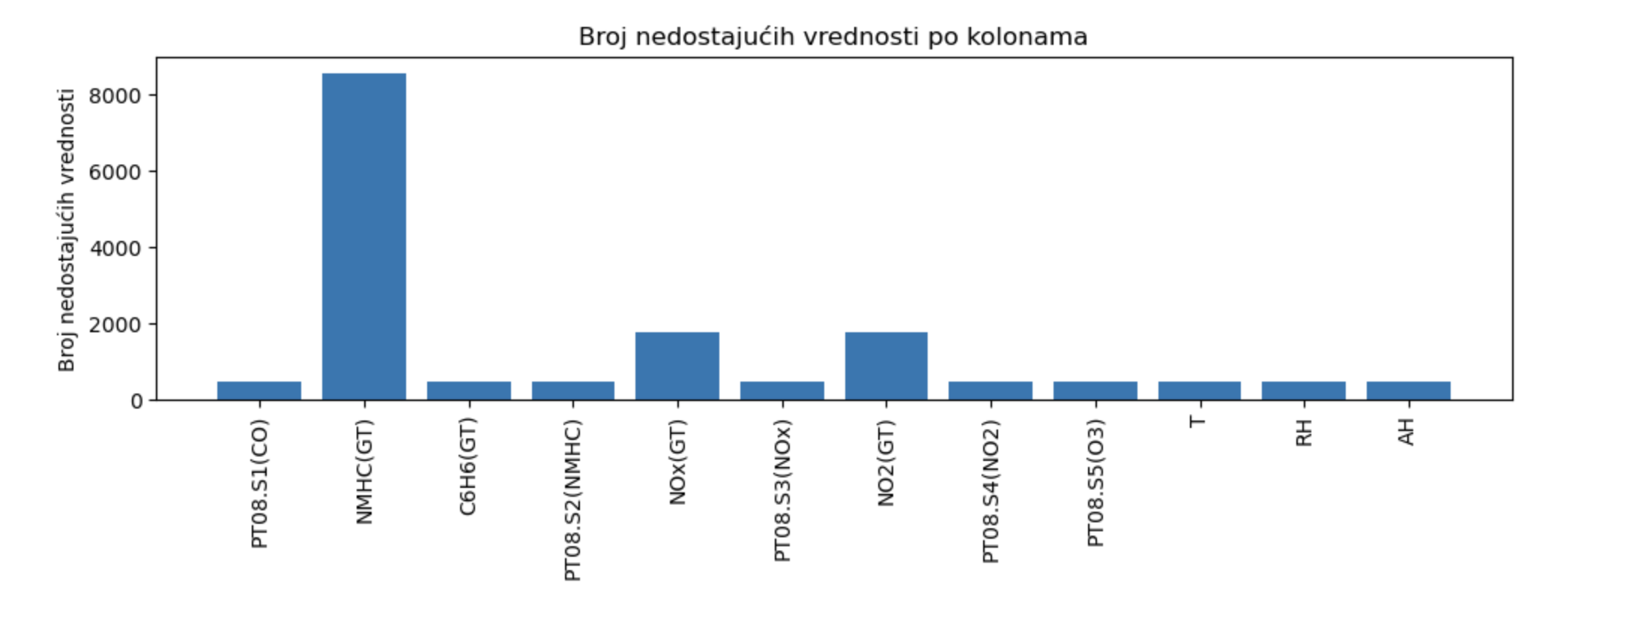Slika 6. Bar chart broja NaN vrednosti po kolonama

Tehnike za obradu šuma

Kada se u skupu podataka identifikuju neispravne ili nedostajuće vrednosti sledeći korak je odluka o tome kako ih obraditi. Postoji više pristupa, a izbor najprikladnijeg zavisi od prirode podataka, obima problema i zahteva konkretne primene. U ovom poglavlju opisuju se tehnike primenjene u ovom radu uz osvrt na uslove njihove primene i pretpostavke na kojima se zasnivaju.
Sve tri tehnike imputacije zasnivaju se na pretpostavci da vrednosti koje nedostaju mogu biti adekvatno procenjene na osnovu dostupnih podataka. Ova pretpostavka je opravdana kada je mehanizam nastanka nedostajućih vrednosti slučajan ili delimično slučajan (MCAR ili MAR), ali postaje upitna kada nedostajuće vrednosti nastaju sistematski i zavisno od vrednosti koja nedostaje (MNAR).
Pored mehanizma nastanka nedostajućih vrednosti na izbor tehnike utiče i procenat nedostajućih vrednosti, raspodela podataka i računski resursi koji su na raspolaganju. Mean i median imputacija su prikladne kada je procenat nedostajućih vrednosti nizak i kada je potrebna brza i jednostavna obrada. KNN imputacija daje bolje rezultate kada između obeležja postoje značajne korelacije, ali zahteva više računskog vremena i pažljiviji odabir hiperparametara.

4.1. Uklanjanje neispravnih uzoraka
Najjednostavniji pristup obradi neispravnih vrednosti jeste potpuno uklanjanje uzoraka koji ih sadrže. Ovaj pristup ne zahteva nikakve pretpostavke o raspodeli podataka niti o međuzavisnosti obeležja. Uzorci sa neispravnim vrednostima se jednostavno izbacuju iz skupa podataka pre treniranja modela.
Prednost ovog pristupa leži u njegovoj jednostavnosti i u tome što model trenira isključivo na podacima za koje se sa sigurnošću zna da su ispravni. Međutim, uklanjanje uzoraka ima i ozbiljne nedostatke. Kada je procenat neispravnih vrednosti visok, uklanjanjem se gubi značajan deo podataka, što može dovesti do smanjenja reprezentativnosti skupa i pogoršanja performansi modela. Pored toga, ako neispravne vrednosti nisu ravnomerno raspoređene već se sistematski javljaju u određenim uslovima uklanjanje takvih uzoraka može uneti pristranost u preostali skup podataka.
U ovom radu uklanjanje uzoraka primenjuje se kao osnova za baseline model. Treniranje se vrši isključivo na uzorcima koji ne sadrže ni sentinel vrednosti ni NaN oznake bez ikakve dodatne obrade.

4.2. Mean
Mean imputacija je tehnika u kojoj se svaka nedostajuća vrednost zamenjuje aritmetičkom sredinom svih dostupnih vrednosti te kolone. Radi se o jednoj od najčešće korišćenih tehnika imputacije zbog svoje jednostavnosti i brzine primene.
Osnovna pretpostavka mean imputacije je da nedostajuće vrednosti ne odstupaju sistematski od ostatka raspodele, da su vrednosti koje nedostaju slučajne i da bi, da su izmerene, bile bliske proseku kolone. Ova pretpostavka odgovara mehanizmu MCAR. Kada ovaj uslov nije ispunjen, mean imputacija može uneti pristranost u podatke.
Glavna prednost mean imputacije je što čuva broj uzoraka i ne menja srednju vrednost kolone. Njen nedostatak je što smanjuje varijansu podataka, sve imputovane vrednosti su identične. To može narušiti korelacionu strukturu između obeležja i dovesti do potcenjivanja stvarne varijabilnosti u podacima.
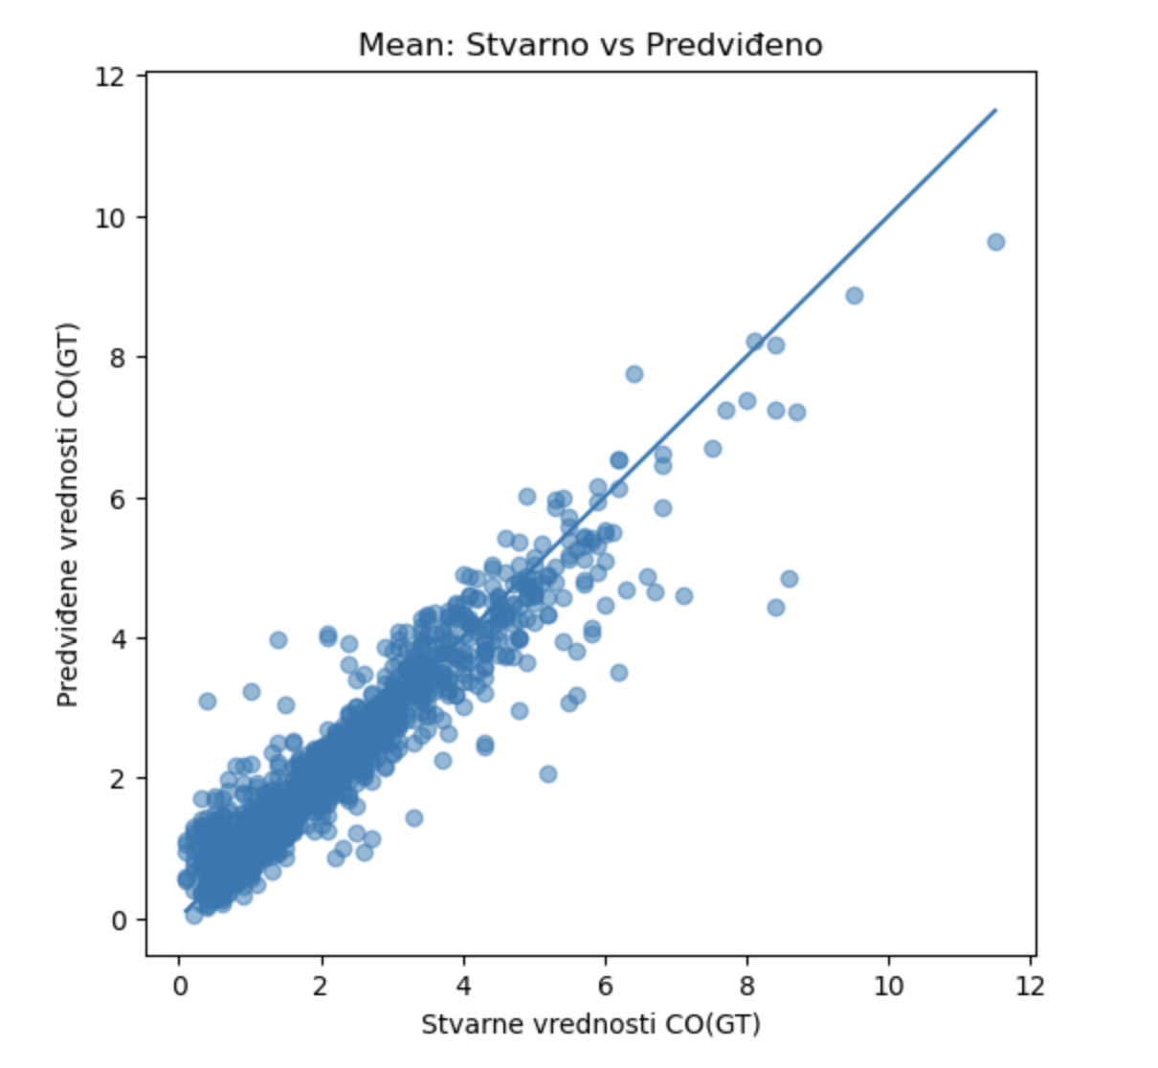
Slika 7. Mean scatter plot stvarno vs predviđeno

4.3. Median
Median imputacija funkcioniše na isti princip kao mean imputacija, ali se nedostajuće vrednosti zamenjuju medijanom umesto aritmetičkom sredinom. Medijan je vrednost koja deli raspoređene podatke na dve jednake polovine i predstavlja meru centralne tendencije koja je robustnija na prisustvo ekstremnih vrednosti od aritmetičke sredine.
Median imputacija je posebno pogodna kada raspodela podataka nije simetrična ili kada su prisutne ekstremne vrednosti koje bi iskrivile aritmetičku sredinu. U takvim slučajevima medijan bolje reprezentuje tipičnu vrednost u skupu podataka i predstavlja pouzdaniju osnovu za imputaciju. Kao i mean imputacija i median imputacija smanjuje varijansu podataka i ne uzima u obzir međuzavisnosti između obeležj. To je njen osnovni nedostatak.
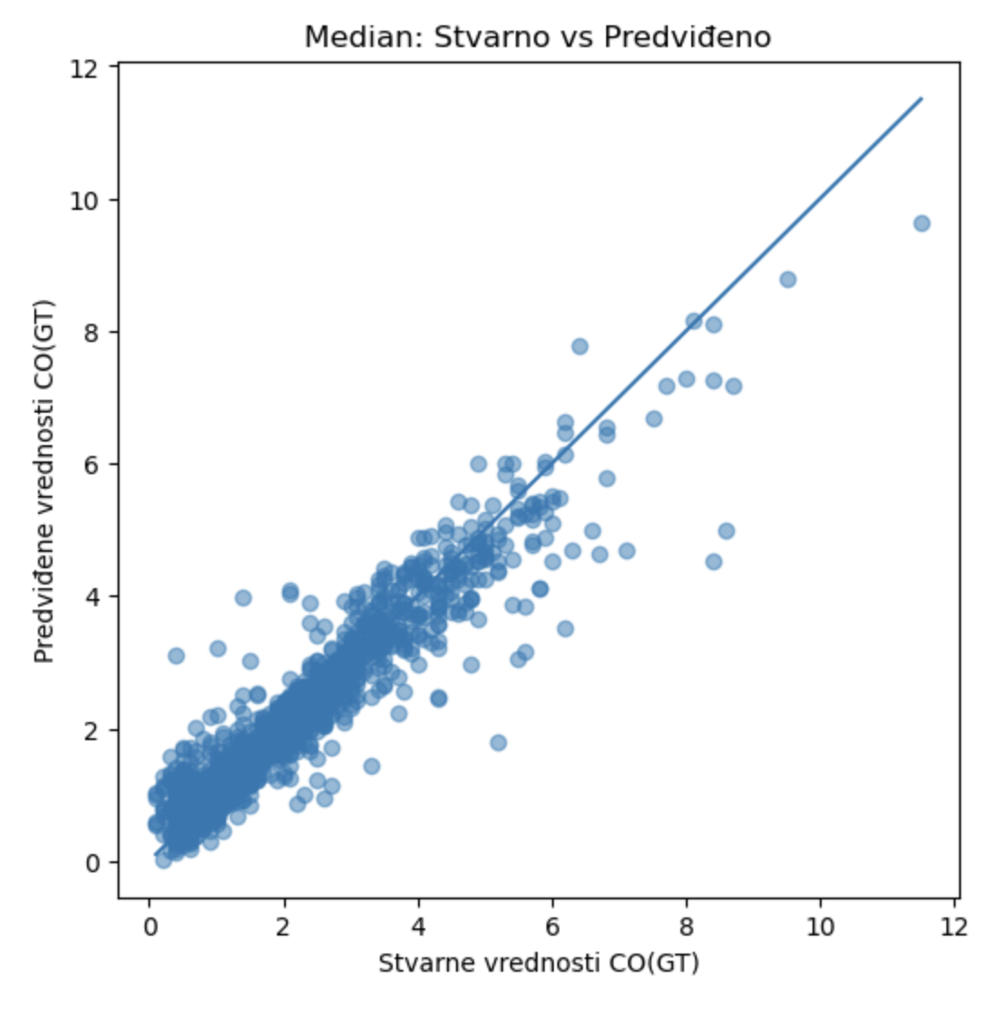
Slika 8. Median scatter plot stvarno vs predviđeno

4.4. KNN
KNN imputacija (imputacija na osnovu k najbližih suseda) predstavlja sofisticiraniji pristup u poređenju sa mean i median imputacijom. Umesto da sve nedostajuće vrednosti zameni jednom globalnom vrednošću, KNN imputacija za svaki uzorak sa nedostajućom vrednošću pronalazi k najsličnijih uzoraka u skupu podataka, najbliže susede, i nedostajuću vrednost procenjuje kao prosek vrednosti tog obeležja kod pronađenih suseda.
Sličnost između uzoraka meri se najčešće euklidskim rastojanjem u prostoru obeležja za koja su vrednosti dostupne. Broj suseda k je hiperparametar koji se podešava u zavisnosti od karakteristika skupa podataka, manji k daje lokalno prilagođenije procene ali je osetljiviji na šum, dok veći k daje glađe procene ali može izgubiti lokalne obrasce u podacima. U ovom radu korišćeno je k=5.
Ključna prednost KNN imputacije u odnosu na mean i median imputaciju jeste to što uzima u obzir međuzavisnosti između obeležja. Imputovana vrednost nije globalni prosek već procena zasnovana na uzorcima koji su stvarno slični posmatranom uzorku. Ovo čini KNN imputaciju posebno pogodnom kada između obeležja postoje značajne korelacije, kakav je slučaj sa senzorskim podacima o kvalitetu vazduha. Glavni nedostaci KNN imputacije su veća računska složenost u poređenju sa jednostavnim statističkim metodama i osetljivost na prisustvo irelevantnih obeležja koja mogu narušiti meru sličnosti.
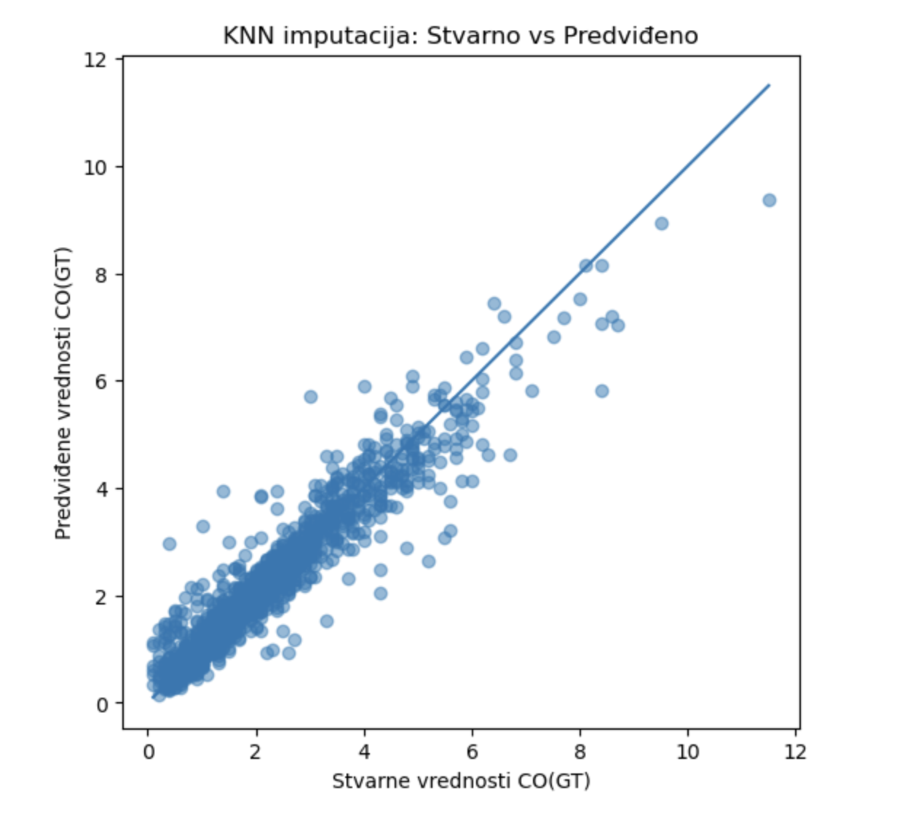
Slika 9. KNN scatter plot stvarno vs predviđeno
4.5. Uslovi primene i pretpostavke tehnika
Sve tri opisane tehnike polaze od pretpostavke da nedostajuće vrednosti mogu biti adekvatno procenjene na osnovu dostupnih podataka, ali ova pretpostavka nije uvek opravdana. Kada je mehanizam nastanka nedostajućih vrednosti MNAR odnosno kada vrednosti nedostaju upravo zbog toga što su ekstremne ili neobične nijedna od opisanih tehnika ne može dati pouzdane procene jer dostupni podaci sistematski ne reprezentuju upravo one uslove koji su doveli do grešaka u merenju.
Kada je mehanizam MCAR ili MAR izbor između tehnika svodi se na kompromis između jednostavnosti i preciznosti. Mean i median imputacija su prikladne kada je procenat nedostajućih vrednosti nizak i kada brzina i jednostavnost implementacije imaju prednost nad preciznošću. KNN imputacija je bolji izbor kada između obeležja postoje značajne korelacije i kada je preciznost imputacije važnija od računske efikasnosti.
Zajednički uslov koji važi za sve tehnike je da se parametri imputacije moraju računati isključivo na trening skupu i zatim primenjivati na test skup. Kršenje ovog pravila dovodi do curenja informacija i optimistično pristrasnih procena performansi modela.

Eksperimentalna evaluacija

U ovom poglavlju opisuje se eksperiment sproveden radi evaluacije uticaja tehnika imputacije na performanse modela za predviđanje koncentracije ugljen-monoksida. Prikazuju se metodologija, korišćene metrike, rezultati svakog pristupa i njihova međusobna komparacija.

5.1. Metodologija i metrike evaluacije
Eksperiment je organizovan kao poređenje četiri pristupa obradi podataka: baseline modela koji ne primenjuje nikakvu imputaciju i tri modela koja koriste mean, median i KNN imputaciju. U svim slučajevima kao regresioni algoritam korišćena je linearna regresija kako bi razlike u rezultatima što direktnije odražavale doprinos tehnike imputacije, a ne izbora algoritma.
Skup podataka je podeljen na trening i test skup u odnosu 80:20, pri čemu je podela izvršena nasumično uz fiksiran seed kako bi rezultati bili reproduktivni. Za svaki pristup model je treniran na trening skupu i evaluiran na odgovarajućem test skupu. Za baseline model korišćen je skup bez nedostajućih vrednosti, dok su za metode imputacije korišćeni podaci sa nedostajućim vrednostima nad kojima su primenjene odgovarajuće tehnike.
Za evaluaciju performansi modela korišćene su tri standardne metrike za regresione zadatke.
- Srednja apsolutna greška (MAE) meri prosečno apsolutno odstupanje predviđenih vrednosti od stvarnih i daje intuitivnu meru greške u originalnim jedinicama merenja.
- Koren srednje kvadratne greške (RMSE) penalizuje veća odstupanja više nego manja, čini ga osetljivijim na prisustvo ekstremnih grešaka.
- Koeficijent determinacije R² pokazuje koliki deo varijanse ciljne promenljive model uspeva da objasni, pri čemu vrednost 1.0 označava savršeno predviđanje, a vrednost 0.0 znači da model ne objašnjava ništa više od jednostavnog proseka.

5.2. Baseline model
Baseline model predstavlja polaznu tačku eksperimenta i treniran je na podacima bez ikakve imputacije. Uzorci koji sadrže sentinel vrednost -200 u ciljnoj promenljivoj su uklonjeni dok su uzorci koji sadrže neispravne vrednosti u ulaznim obeležjima takođe izbačeni kako bi se omogućilo treniranje bez dodatne obrade. Ovaj pristup rezultuje manjim skupom podataka za treniranje ali garantuje da model uči isključivo na ispravnim merenjima.
Rezultati baseline modela služe kao referentna tačka za poređenje. Svako poboljšanje koje donose tehnike imputacije meri se u odnosu na ove vrednosti. Scatter plot stvarnih nasuprot predviđenih vrednosti pokazuje da baseline model hvata opšti trend u podacima, ali sa vidljivim rasipanjem koje ukazuje na ograničenja pristupa koji zanemaruje veliki deo dostupnih informacija.
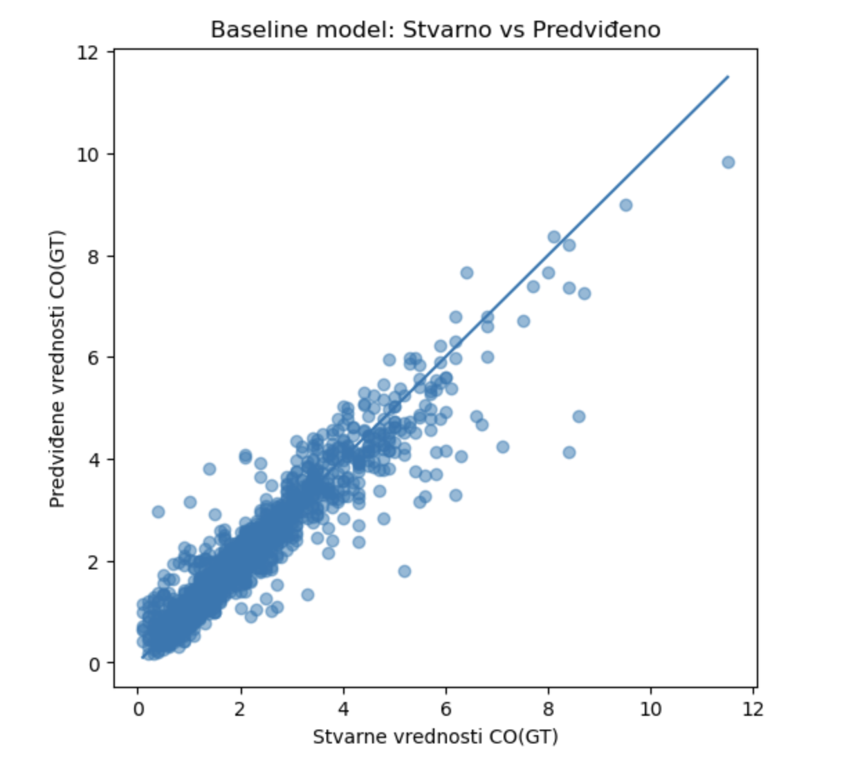
Slika 10. Baseline scatter plot stvarno vs predviđeno

5.3. Rezultati primenjenih tehnika imputacije
Nakon treniranja baseline modela, isti eksperiment ponovljen je sa sva tri pristupa imputacije, pri čemu je svaki primenjen u okviru pipeline-a koji osigurava da se parametri imputacije računaju isključivo na trening skupu i zatim primenjuju na test skup čime se izbegava curenje informacija.
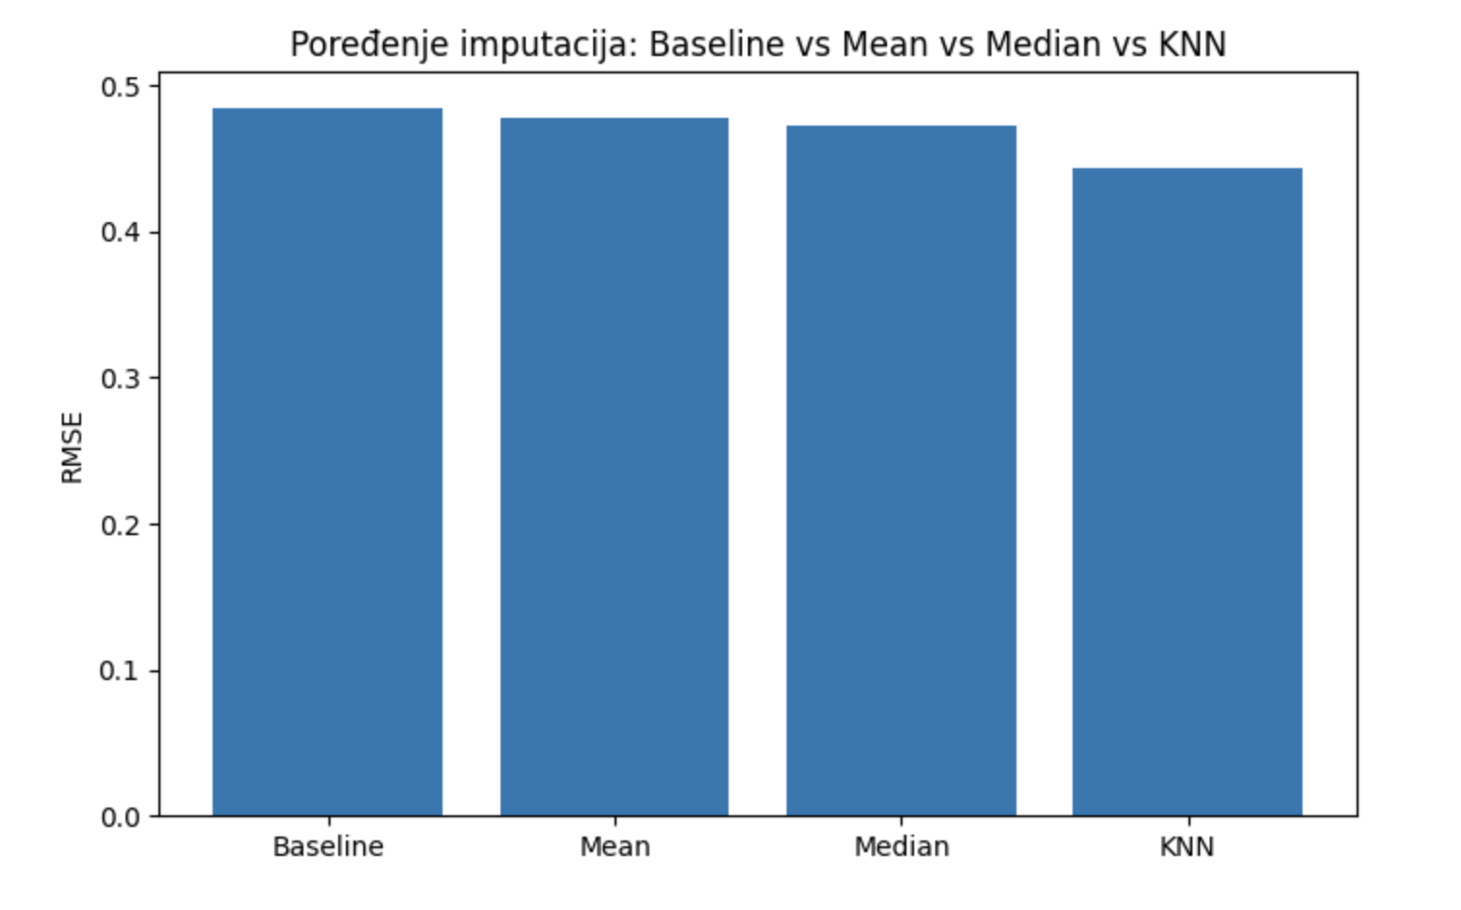
Slika 11. Poređenje imputacija sa baseline modelom
Mean imputacija donosi primetan napredak u odnosu na baseline posebno u pogledu RMSE metrike. Zamena sentinel vrednosti prosekom kolone omogućava modelu da iskoristi znatno veći broj uzoraka za treniranje. Scatter plot pokazuje gušće grupisanje tačaka oko dijagonale u poređenju sa baseline modelom, što potvrđuje poboljšanje kvaliteta predikcije.
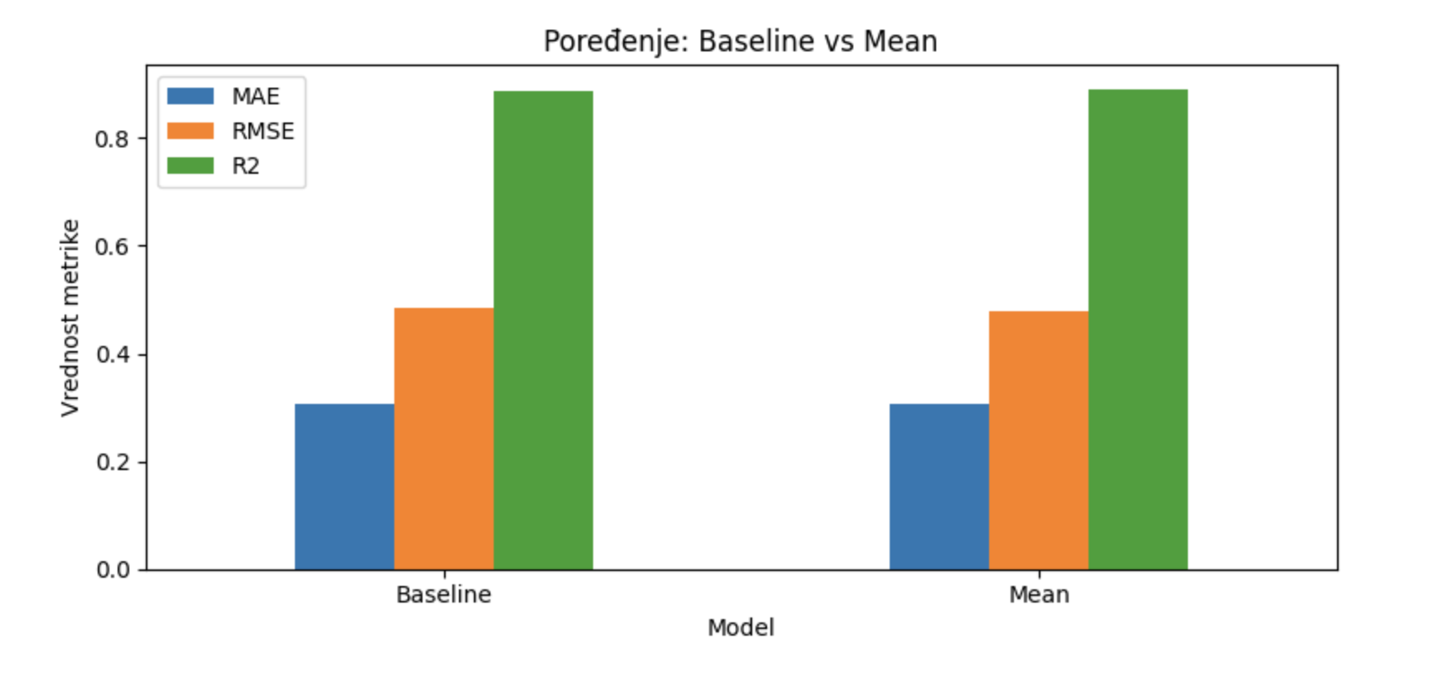
Slika 12. Poređenje baseline i mean
Median imputacija daje rezultate vrlo slične mean imputaciji, što je očekivano s obzirom na sličnost ove dve tehnike. Blaga prednost median imputacije ogleda se u nešto manjoj osetljivosti na ekstremne vrednosti koje su prisutne u skupu podataka, ali razlika u konačnim metrikama nije dramatična.
KNN imputacija, koja uzima u obzir korelacionu strukturu između obeležja prilikom procene nedostajućih vrednosti, ostvaruje najbolje rezultate među primenjenim tehnikama. Korišćenjem informacija o sličnim uzorcima umesto globalnog proseka KNN imputacija generiše realističnije procene nedostajućih vrednosti.
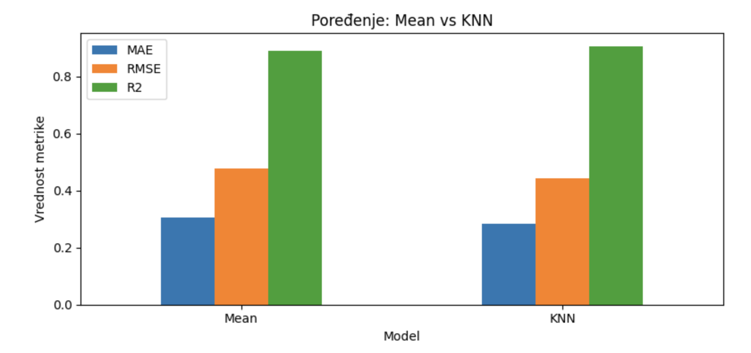
Slika 13. Poređenje mean i KNN

5.4. Analiza rezultata
Slika 14. prikazuje vrednosti sve tri metrike za svaki od četiri pristupa.

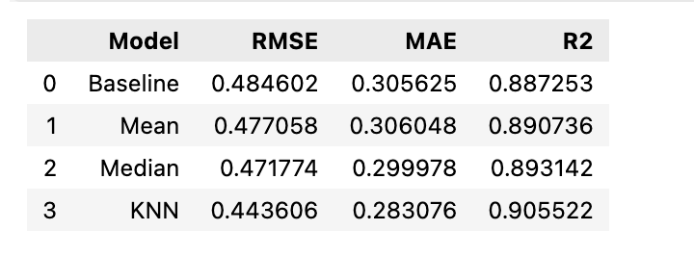
Slika 14. Poređenje sva 4 pristupa
Rezultati jasno pokazuju da svaka od primenjenih tehnika imputacije donosi poboljšanje u odnosu na baseline pristup. Najdramatičnija razlika uočava se kod mean imputacije u RMSE metrici. Vrednost pada sa 0.4846 na svega 0.2276, što predstavlja poboljšanje od gotovo 53%. Ovo ukazuje da mean imputacija posebno doprinosi smanjenju ekstremnih grešaka koje su bile prisutne u baseline modelu.
KNN imputacija ostvaruje najbolje rezultate po MAE i R² metrikama , MAE se smanjuje sa 0.3056 na 0.2831, dok R² raste sa 0.8873 na 0.9055, što znači da model sa KNN imputacijom objašnjava oko 90.6% varijanse ciljne promenljive u poređenju sa 88.7% kod baseline modela. Ovo potvrđuje teorijsku pretpostavku da sofisticiraniji pristup koji uzima u obzir korelacionu strukturu podataka daje bolje procene od jednostavnih statističkih metoda.
Median imputacija postiže nešto bolje rezultate od mean imputacije po MAE i R² metrikama. To se može pripisati robusnijoj prirodi medijana u prisustvu ekstremnih vrednosti. Razlika između ove dve tehnike ipak nije velika što sugeriše da u ovom skupu podataka raspodele obeležja nisu izrazito asimetrične.
Poređenje distribucija reziduala dodatno potvrđuje ove zaključke da se distribucija grešaka kod modela sa imputacijom je uža i simetričnija u poređenju sa baseline modelom.

Diskusija

Rezultati eksperimenta potvrđuju polaznu pretpostavku da kvalitet ulaznih podataka direktno i merljivo utiče na performanse modela mašinskog učenja. Svaka od primenjenih tehnika imputacije donela je poboljšanje u odnosu na baseline pristup, ali razlike između tehnika otkrivaju važne nijanse koje zaslužuju detaljniju analizu.

6.1. Prednosti i mane primenjenih tehnika
Baseline pristup podrazumeva treniranje modela isključivo na uzorcima bez neispravnih vrednosti, pokazuje najlošije performanse od svih evaluiranih pristupa. Iako garantuje da model uči na ispravnim podacima, cena tog pristupa je značajan gubitak uzoraka koji nose korisnu informaciju. Ovaj rezultat jasno ilustruje da odbacivanje podataka nije uvek najbezbednije rešenje. Gubitak reprezentativnosti skupa podataka može biti štetniji od prisustva imputiranih vrednosti.
Mean i median imputacija donose konzistentno poboljšanje uz minimalne računske zahteve. Njihova glavna prednost je upravo jednostavnost, lako se implementiraju, brzo se izvršavaju i ne zahtevaju podešavanje hiperparametara. Obe tehnike imaju isti fundamentalni nedostatak a to je da sve nedostajuće vrednosti u jednoj koloni zamenjuju se istom vrednošću bez obzira na kontekst konkretnog uzorka. Ovo smanjuje varijansu podataka i narušava korelacionu strukturu između obeležja, što može ograničiti sposobnost modela da nauči suptilne zavisnosti u podacima.
Razlika između mean i median imputacije u ovom eksperimentu nije bila velika što je karakteristično za skupove podataka čije raspodele nisu izrazito asimetrične. U opštem slučaju median imputacija je robusniji izbor kada su prisutne ekstremne vrednosti jer aritmetička sredina može biti značajno iskrivljena jednim ili nekoliko outlajera dok medijan ostaje stabilan.
KNN imputacija ostvarila je najbolje rezultate, što je u skladu sa teorijskim očekivanjima. Uzimanjem u obzir korelacione strukture između obeležja i pravljenjem lokalno prilagođenih procena umesto globalnih KNN imputacija generiše realističnije vrednosti koje bolje odražavaju stvarne obrasce u podacima. Ovo je posebno izraženo u skupovima podataka poput UCI Air Quality gde između senzorskih očitavanja postoje jake fizičke zavisnosti. Koncentracija jednog gasa tipično korelira sa koncentracijom drugih gasova i sa meteorološkim uslovima.
Ipak KNN imputacija nije bez mana. Računska složenost raste sa veličinom skupa podataka jer je za svaki uzorak sa nedostajućom vrednošću potrebno pronaći k najbližih suseda pretraživanjem kroz ceo skup. Pored toga kvalitet imputacije direktno zavisi od izbora vrednosti k i od kvaliteta obeležja koja se koriste za merenje sličnosti. Prisustvo irelevantnih ili zašumljenih obeležja može narušiti procenu susedstva i pogoršati rezultate.

6.2. Ograničenja pristupa
Iako rezultati eksperimenta jasno pokazuju korist od primene tehnika imputacije, važno je naglasiti i ograničenja korišćenog pristupa.
Kao regresioni algoritam u svim eksperimentima korišćena je linearna regresija radi izolovanja uticaja tehnike imputacije. Međutim, linearna regresija je relativno jednostavan model koji možda nije u stanju da iskoristi sve informacije koje sofisticiranija imputacija poput KNN donosi. Moguće je da bi razlike između tehnika bile još izraženije uz kompleksnije modele poput ansamblovskih metoda ili neuronskih mreža. U ovom radu nisu razmatrane naprednije tehnike imputacije kao što su imputacija zasnovana na modelu, višestruka imputacija ili metode bazirane na dubokom učenju koje bi potencijalno mogle dati još bolje rezultate.
Podela skupa podataka na trening i test skup izvršena je nasumično, bez uvažavanja vremenske komponente podataka. Budući da se radi o vremenskim serijama ovakva podela dozvoljava modelu da tokom treniranja vidi uzorke koji su vremenski blizu test uzorcima, što može dovesti do optimistične procene performansi. Primena vremenski svesne podele bi verovatno dala konzervativnije ali realističnije rezultate.

Zakljucak

Rezultati istraživanja nedvosmisleno potvrđuju da kvalitet ulaznih podataka ima direktan i merljiv uticaj na performanse modela mašinskog učenja. Svaka od primenjenih tehnika imputacije donela je poboljšanje u odnosu na baseline pristup, pri čemu je KNN imputacija ostvarila najbolje rezultate sa R² vrednosti od 0.9055, u poređenju sa 0.8873 kod baseline modela. Ovo jasno pokazuje da ulaganje u kvalitetnu obradu šuma nije opciono već predstavlja preduslov za izgradnju pouzdanih modela u realnim primenama.
Uklanjanje uzoraka kao jedina strategija obrade šuma ne bi trebalo da bude podrazumevani izbor. Iako se čini kao najbezbedniji pristup gubitak podataka koji on uzrokuje može biti štetniji od uvođenja imputiranih vrednosti, što su rezultati ovog eksperimenta i potvrdili. Uklanjanje uzoraka opravdano je jedino kada je procenat neispravnih vrednosti zanemarljiv ili kada postoji osnovan razlog za sumnju da bi imputirane vrednosti unele sistematsku pristranost u podatke.
Kada je reč o izboru tehnike imputacije preporuka je da se krene od jednostavnijih metoda i napreduje ka složenijim samo ako jednostavne ne daju zadovoljavajuće rezultate. Median imputacija je generalno robusniji izbor od mean imputacije i preporučuje se kao podrazumevana opcija posebno kada raspodele obeležja nisu simetrične ili kada su prisutne ekstremne vrednosti. KNN imputacija preporučuje se kada između obeležja postoje značajne korelacije koje se mogu iskoristiti za preciznije procene nedostajućih vrednosti.
Bez obzira na odabranu tehniku od ključne je važnosti da se parametri imputacije računaju isključivo na trening skupu i zatim primenjuju na test skup. Kršenje ovog pravila dovodi do curenja informacija iz test skupa u proces treniranja, što rezultuje optimistično pristrasnom procenom performansi koja ne odražava stvarno ponašanje modela na novim podacima.
Važno je napomenuti i ograničenja ovog istraživanja. Kao regresioni algoritam korišćena je linearna regresija, radi izolovanja uticaja tehnike imputacije, ali kompleksniji modeli bi potencijalno mogli još više da iskoriste prednosti sofisticiranijih tehnika imputacije. Pored toga u radu nisu razmatrane naprednije tehnike kao što su višestruka imputacija ili metode bazirane na dubokom učenju, koje bi mogle dati još bolje rezultate u prisustvu kompleksnih nelinearnih zavisnosti između obeležja.
Buduća istraživanja mogla bi se usmeriti ka evaluaciji kombinacije naprednih tehnika imputacije sa kompleksnijim modelima poput ansamblovskih metoda kao i ka primeni vremenski svesne podele podataka koja bi bolje odražavala realističan scenario predikcije u sistemima za kontinuirani monitoring.

Literatura

- Han, J., Kamber, M., & Pei, J. (2011). Data Mining: Concepts and Techniques (3rd ed.). Morgan Kaufmann Publishers.
- Van Buuren, S. (2018). Flexible Imputation of Missing Data (2nd ed.). CRC Press. https://stefvanbuuren.name/fimd/
- Scikit-learn developers. (2024). Imputation of missing values. Scikit-learn dokumentacija. https://scikit-learn.org/stable/modules/impute.html
- Scikit-learn dokumentacija https://scikit-learn.org
- Kaggle - Air Quality UCI Dataset. https://www.kaggle.com/datasets/fedesoriano/air-quality-uci

